Лабораторная работа №9

Текстовой редактор emacs

Захаренко Анастасия Викторовна

Содержание

# Цель работы

Познакомиться с операционной системой Linux. Получить практические навыки рабо- ты с редактором Emacs

# Задание

1. Ознакомиться с теоретическим материалом.
2. Ознакомиться с редактором emacs.
3. Выполнить упражнения.

# Теоретическое введение

Определение 1. Буфер — объект, представляющий какой-либо текст. Буфер может содержать что угодно, например, результаты компиляции программы или встроенные подсказки. Практически всё взаимодействие с пользователем, в том числе интерактивное, происходит посредством буферов. Определение 2. Фрейм соответствует окну в обычном понимании этого слова. Каждый фрейм содержит область вывода и одно или несколько окон Emacs. Определение 3. Окно — прямоугольная область фрейма, отображающая один из буфе- ров. Каждое окно имеет свою строку состояния, в которой выводится следующая информа- ция: название буфера, его основной режим, изменялся ли текст буфера и как далеко вниз по буферу расположен курсор. Каждый буфер находится только в одном из возможных основных режимов. Существующие основные режимы включают режим Fundamental (наименее специализированный), режим Text, режим Lisp, режим С, режим Texinfo и другие. Под второстепенными режимами понимается список режимов, которые вклю- чены в данный момент в буфере выбранного окна. Определение 4. Область вывода — одна или несколько строк внизу фрейма, в которой Emacs выводит различные сообщения, а также запрашивает подтверждения и дополни- тельную информацию от пользователя. Определение 5. Минибуфер используется для ввода дополнительной информации и все- гда отображается в области вывода. Определение 6. Точка вставки — место вставки (удаления) данных в буфере.

# Выполнение лабораторной работы

1. Открываем emacs.

выполнение1

выполнение1

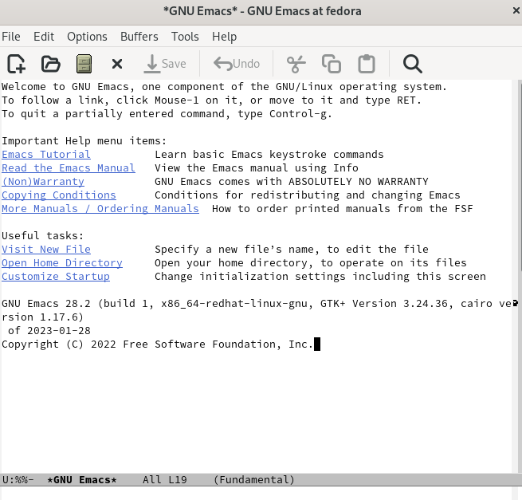

выполнение2

1. Создаем файл lab07.sh с помощью комбинации Ctrl-x Ctrl-f (C-x C-f).
2. Набираем текст: 1 #!/bin/bash 2 HELL=Hello 3 function hello { 4 LOCAL HELLO=World 5 echo $HELLO 6 } 7 echo $HELLO 8 hello
3. Сохранить файл с помощью комбинации Ctrl-x Ctrl-s (C-x C-s).

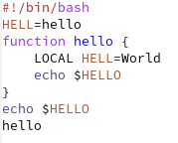

lab07.sh

1. Проделать с текстом стандартные процедуры редактирования, каждое действие долж- но осуществляться комбинацией клавиш. 5.1. Вырезать одной командой целую строку (С-k). 5.2. Вставить эту строку в конец файла (C-y).

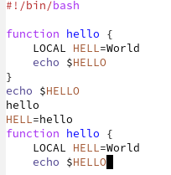

редактирование1

5.3. Выделить область текста (C-space). 5.4. Скопировать область в буфер обмена (M-w). 5.5. Вставить область в конец файла. 5.6. Вновь выделить эту область и на этот раз вырезать её (C-w). 5.7. Отмените последнее действие (C-/).

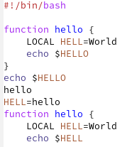

редактирование2

1. Управление буферами. 6.1. Вывести список активных буферов на экран (C-x C-b)

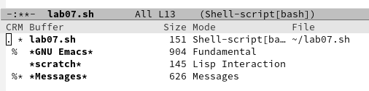

управление буферами1

6.2. Переместитесь во вновь открытое окно (C-x) o со списком открытых буферов и переключитесь на другой буфер.

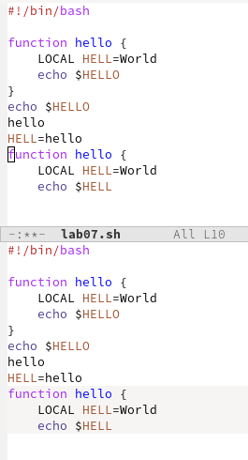

управление буферами2

6.3. Закройте это окно (C-x 0). 6.4. Теперь вновь переключайтесь между буферами, но уже без вывода их списка на экран (C-x b).

управление буферами3

управление буферами3

1. Управление окнами. 7.1. Поделите фрейм на 4 части: разделите фрейм на два окна по вертикали (C-x 3), а затем каждое из этих окон на две части по горизонтали (C-x 2)

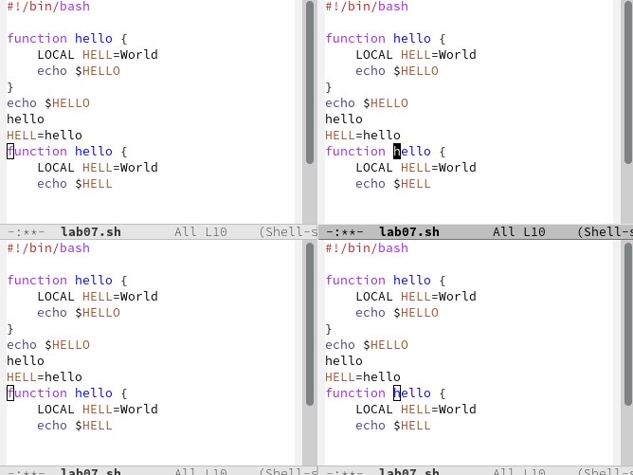

управление окнами

1. Режим поиска 8.1. Переключитесь в режим поиска (C-s) и найдите несколько слов, присутствующих в тексте.

поиск1

поиск1

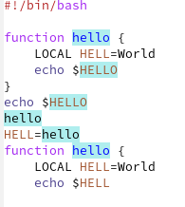

поиск2

8.2. Переключайтесь между результатами поиска, нажимая C-s.

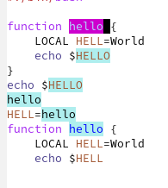

поиск3

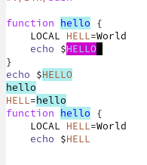

поиск4

8.3. Выйдите из режима поиска, нажав C-g.

поиск5

поиск5

8.4. Испробуйте другой режим поиска, нажав M-s o.

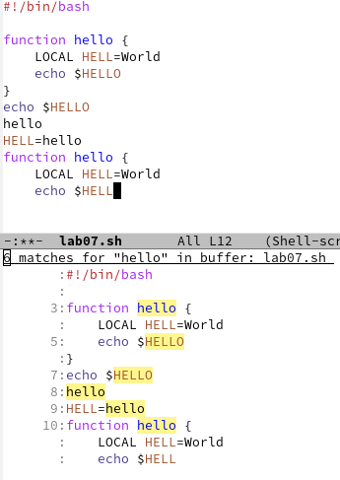

поиск6

# Выводы

Я познакомилась с операционной системой Linux. Получла практические навыки рабо- ты с редактором Emacs

# Список литературы